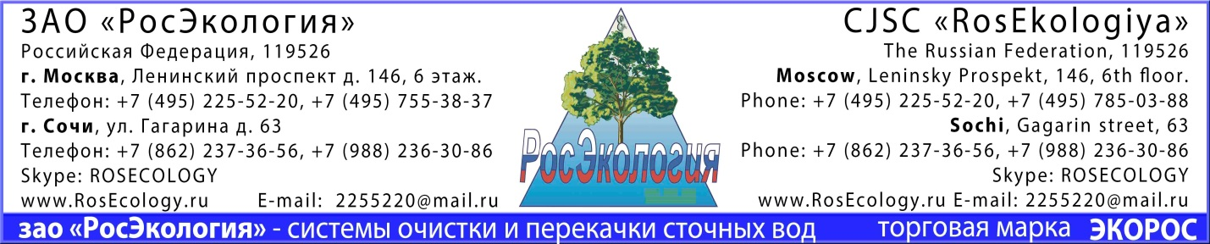

ТЕХНИЧЕСКОЕ ЗАДАНИЕ НА ПОДБОР ОБОРУДОВАНИЯ ДЛЯ ОБРАБОТКИ СТОЧНЫХ ВОД ОТ ПОСТА МОЙКИ АВТОМОБИЛЕЙ.

- Модель аппарата мойки:*_______________________________________________
- Количество аппаратов мойки шт. ________________________________________
- Количество сточных вод*м³/сут. _________________________________________
- Производственная программа*авт./сутки __________________________________
- Наличие пиковых выбросов*м3/час. ______________________________________
- Режим водоотведения: непрерывный, периодический, посменный (нужное подчеркнуть) и др.
________________________Кол-во смен в сутки_______ длительность смены _______час.
- Состав сточных вод и требования к очищенным стокам:*
Параметр | Вход | Выход** | Требования к  оборотной воде*
pH
Взвешенные вещества, мг/л
БПК₅, мгО₂/л
Нефтепродукты. мг/л
СПАВ, мг/л
Иные загрязняющие вещества, мг/л
* Обязательные к заполнению параметры.
** Или условия выпуска в водоем, нормы ПДС

- Характеристики существующих коммуникаций (электро энергия, наличие усреднителя, подводящих трубопроводов с указанием их диаметров и длины, др. сооружений, связанных со сбором и очисткой сточных вод).
___________________________________________________________________
___________________________________________________________________

- Условия поступления стоков и отвода очищаемой воды (самотечное, напорное и т.д.).

___________________________________________________________________
- Расположение установки (наземное, открытое или в павильоне, подземное - указать глубину подводящего коллектора)
___________________________________________________________________

- Помещение для очистных сооружений, габариты (существующее, требуется запроектировать)
___________________________________________________________________

- Необходимость использования воды в обороте м³/час

Дата «______________» 20___г. подпись клиента_____________________

www.RosEcology.ru – очистные сооружения

